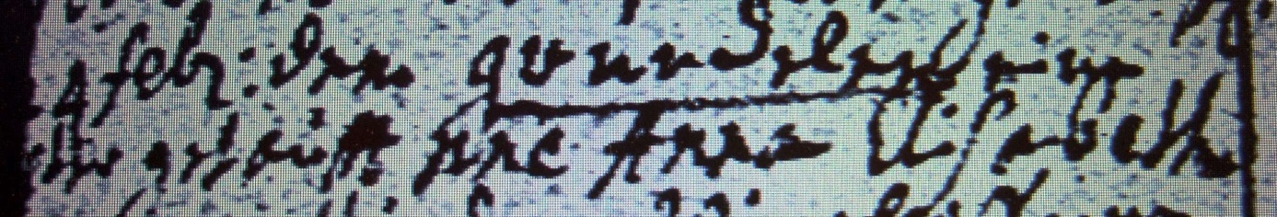

Kirchenbuch Berge 1711; ARCHION-Bild 21 in „Taufen 1696 - 1765“
Abschrift:
„24 (?) Febr: dem Grundels eine Tochter getauft nne (nomine, namens, KJK) Anna Elisabeth“.

